

Proyecto de Sistemas Digitales
Trabajo Practico Final:
“Calentador de Agua”

Carrera:
Licenciatura en Automatización y Control De Procesos Industriales
1° Año Ciclo Lectivo 2026

Alumnos:
Suffo Emanuel, Gallo Fabricio David

Profesores: Ing. Eduardo Velázquez - Lic. Minatel Julián

Índice
Pág
Introducción: 1
Desarrollo: 1

Introducción:

Este trabajo tiene por finalidad desarrollar un sistema IoT (de internet de las cosas) abarcando los contenidos de la cátedra. Los temas a abarcar/aplicar son los siguientes:

- Programación Orientada a Objetos.
- Protocolos de comunicaciones digitales.
- Desarrollo web.
- Gestión de versiones (Git).
- Despliegue básico en la nube.

Estos se aplicarán buscando la automatización relativamente simple: el control de un calentador de agua.

Marco Teórico:

Es conveniente dar una pequeña aclaración de los conceptos a utilizar:

Programación Orientada a Objetos (POO):
La Programación Orientada a Objetos (POO) es un paradigma de programación que organiza el código en torno a "objetos", entidades que combinan datos (atributos) y comportamientos (métodos). Este enfoque busca modelar problemas del mundo real de manera más natural, facilitando la reutilización, escalabilidad y mantenibilidad del software. Haciendo una analogía, es como si la programación estructurada fuera como la aritmética, donde se siguen pasos para, por ejemplo, dividir dos números; mientras que la programación orientada a objetos es más parecida a la mecánica, tenemos objetos que hacen cosas, con características y que pertenecen a clases distintas. La POO tiene cuatro pilares fundamentales: abstracción, encapsulamiento, herencia y polimorfismo.

Abstracción:
La abstracción consiste en simplificar la realidad representando únicamente las características esenciales de un objeto, ignorando los detalles irrelevantes. Mediante clases abstractas o interfaces, se definen "contratos" que especifican qué debe hacer un objeto, pero no cómo. Por ejemplo, una clase abstracta Figura podría declarar un método calcularArea() sin implementarlo, dejando que las clases hijas (Cuadrado, Círculo) definan su propio cálculo. Esto permite trabajar a un nivel conceptual sin acoplarse a implementaciones concretas (Booch et al., 2005).

Bla bla bla (Teoría)

Proyecto y aplicación:

Lo siguiente es una breve aclaración del proyecto y lo utilizado:

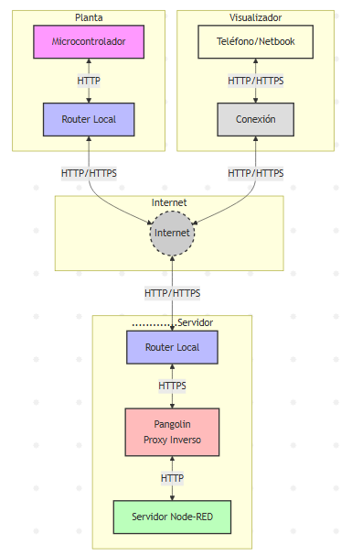
Maquetado e Interconexión:
*Explicación a desarrollar después*

Programación Orientada a Objetos aplicada al microcontrolador:
*explicación*

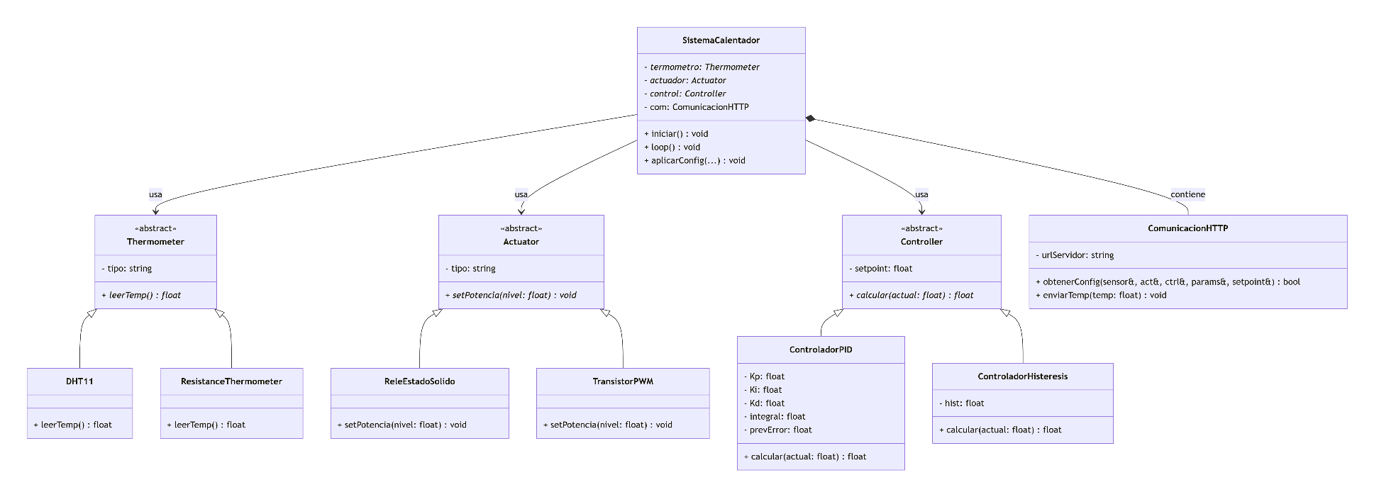

La abstracción constituye el primer pilar y consiste en simplificar la realidad modelando clases que representan conceptos del mundo real, enfocándose únicamente en las características relevantes para el sistema. En el calentador de agua, las clases abstractas Thermometer, Actuator y Controller definen contratos generales sin implementar detalles específicos, estableciendo qué deben hacer pero no cómo.

El encapsulamiento protege los datos internos de un objeto, permitiendo su acceso únicamente a través de métodos públicos definidos. Esta ocultación de información evita modificaciones inesperadas y reduce la complejidad. Las clases del sistema exponen métodos como leerTemp() o setPotencia(), mientras mantienen privados sus atributos como los coeficientes PID o el tipo de sensor.

La herencia permite crear nuevas clases basadas en clases existentes, reutilizando y extendiendo su comportamiento. DHT11 y ResistanceThermometer heredan de Thermometer, adquiriendo su estructura pero implementando su propia versión de leerTemp(). Similarmente, ControladorPID y ControladorHisteresis heredan de Controller, compartiendo la misma interfaz pero con algoritmos distintos.

El polimorfismo, cuarto pilar, permite que objetos de diferentes clases respondan al mismo mensaje de formas particulares. La clase SistemaCalentador puede invocar calcular() sin conocer si está usando un controlador PID o de histéresis, ya que cada implementación proporciona su comportamiento específico. Esta flexibilidad, combinada con la composición (donde SistemaCalentador contiene instancias de otras clases), permite construir sistemas complejos a partir de componentes intercambiables, facilitando el mantenimiento y la extensión del software.

Desarrollo web y despliegue:
*Aca lo del node-red +pangolin*

